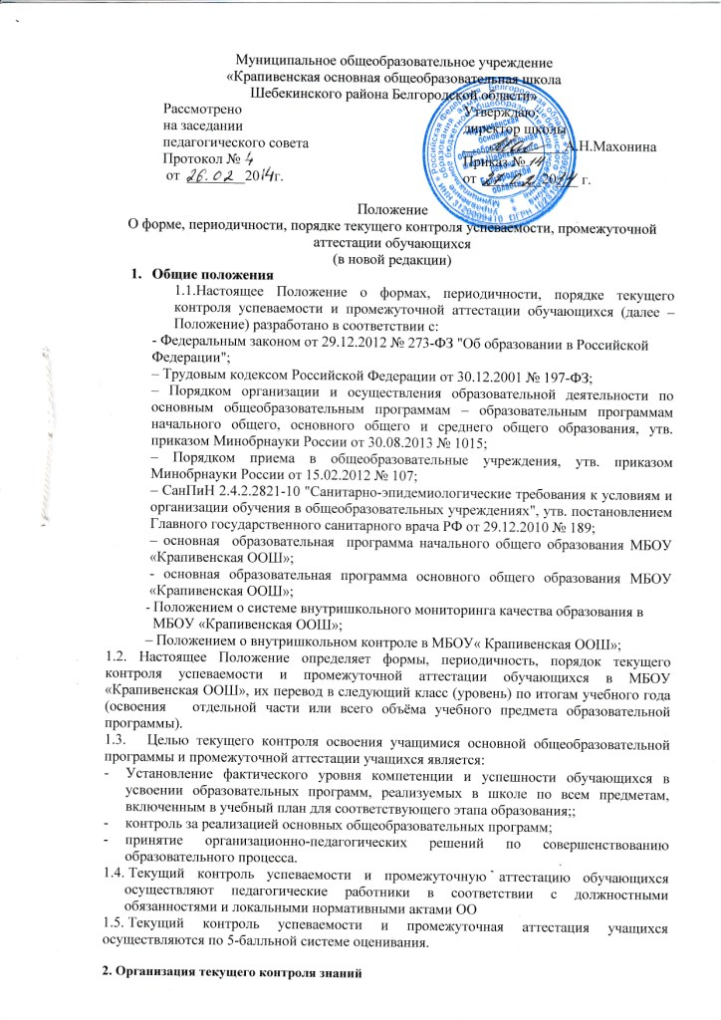

2.1. Текущий контроль освоения учащимися основной образовательной программы (далее- текущий контроль)- определение уровня достижения учащимися результатов освоения содержания компонентов какой-либо части (темы) учебного предмета, курса (модуля) учебного плана в процессе и по окончании ее изучения.
2.2. Педагогические работники используют педагогически обоснованные формы текущего контроля с опорой на инструментарий используемого в образовательном процессе учебно-методического комплекса согласно рабочей программе.
  - Отметка за выполнение письменных работ контролирующего характера выставляется к следующему уроку за исключением отметок за творческие работы по предметам, курсам, которые выставляются не позднее чем через неделю после их проведения.
  - Отметки, полученные учащимися за выполнение работ контролирующего характера, являются окончательными и не подлежат изменению.
  - По итогам письменных работ контролирующего характера проводится работа над ошибками. Содержание работы над ошибками определяется учителем по результатам поэлементного анализа. Работа над ошибками проводится на следующем уроке, а также может проводиться дополнительно через 1-2 недели.
  - Выставление неудовлетворительных отметок в ходе текущего контроля успеваемости не допускается:
2.6.1.в адаптационный период:
- в начале учебного года: учащимся, перешедшим на новый уровень общего образования, в течение месяца; остальным учащимся - в течение первых 2-х недель; учащимся, приступившим к изучению нового предмета учебного плана, - в течение месяца;
на первых (1-2) уроках после каникул;
на первых (1-2) уроках после длительного отсутствия учащегося.
2.7. У учащихся, временно обучающихся в школах санаторного типа, реабилитационных центрах и т. п., засчитываются те оценки, которые были выставлены в указанных учреждениях.
2.8. Учащиеся, пропустившие 50% и более учебного времени (по болезни или по неуважительной причине) за четверть (полугодие) не аттестуются.
2.9.Результаты работ учащихся контрольного характера должны быть отражены в классном журнале. При проведении этой работы повторно (в случаях неудовлетворительных результатов) отметка выставляется в журнал в день отработки.
2.10.Отметка учащегося за четверть или полугодие не может превышать результаты контрольных и других письменных работ, имеющих контрольный характер.
  - Отметки по каждому учебному предмету, курсу учебного плана по итогам учебного периода выставляются за 1-2 дня до его окончания.
  - Отметка считается обоснованной при наличии у учащегося в классном журнале не менее трёх текущих отметок по предмету, курсу. В случае отсутствия у учащегося необходимого количества отметок и в целях установления фактического уровня освоения им содержания компонентов какой-либо части (темы) учебного предмета, курса учебного плана педагогом проводятся дополнительные мероприятия контролирующего характера.
  - В случае несогласия учащегося, его родителей (законных представителей) с выставленной за учебный период отметкой по предмету, курсу (модулю) он (они) имеют право обжаловать выставленную отметку в комиссии по урегулированию споров между участниками образовательных отношений, деятельность которой регламентируется локальным актом учреждения.

- Организация промежуточной аттестации учащихся

  - Промежуточная аттестация учащихся проводится с целью определения уровня освоения учащимися содержания всего объема или части основной общеобразовательной программы по учебным предметам, курсам.
  - Промежуточная аттестация учащихся - оценка уровня освоения учащимися содержания всего объема или части основной общеобразовательной программы по учебным предметам, курсам (модулям) на конец учебного года.
  - Формы проведения промежуточной аттестации учащихся указываются в учебном плане. Формы проведения промежуточной аттестации конкретизируются по предметам, классам (параллелям) педагогическим советом учреждения в период утверждения учебного плана (образовательной программы) на ступень основного общего образования.
  - Сроки проведения промежуточной аттестации учащихся фиксируются в календарном учебном графике.
  - В период проведения промежуточной аттестации учащихся создаются аттестационные комиссии, деятельность которых регламентируется локальным актом учреждения.
  - Расписание промежуточной аттестации учащихся, состав аттестационных комиссий, график консультаций утверждаются руководителем учреждения и доводятся до сведения участников образовательных отношений не позднее, чем за две недели до начала промежуточной аттестации.
3.7. Промежуточную аттестацию в МБОУ «Крапивенская ООШ»:
3.7.1. в обязательном порядке проходят обучающиеся, 4-8 классов, а также обучающиеся, осваивающие образовательные программы по индивидуальным учебным планам, в т. ч. осуществляющие ускоренное или иное обучение с учетом особенностей и образовательных потребностей конкретного обучающегося;
3.7.2. могут проходить по заявлению родителей (законных представителей) обучающиеся, осваивающие основные общеобразовательные программы:
– в форме семейного образования (далее – экстерны) обучающиеся начального общего образования, основного общего образования;
  - Промежуточная аттестация проводится:
- в 4 классе по русскому языку и по математике;
- в 5 классе по природоведению и истории;
- в 6 классе по математике и обществознанию;
- в 7 классе по биологии и русскому языку;
- в 8 классе по русскому языку и математике.
3.9. Промежуточная аттестация обучающихся может проводиться в форме:
–контрольной работы;
– письменных и устных экзаменов;
– тестирования.
3.10. Педагоги, чей предмет вынесен на промежуточную аттестацию, готовят экзаменационный материал, представляют критерии оценки в учебную часть не позднее, чем за месяц до начала промежуточной аттестации.
3.11. Итоги промежуточной аттестации оцениваются по 5-балльной системе.
3.12. Отметки, полученные учащимися на промежуточной аттестации, заносятся в протокол промежуточной аттестации установленного образца (Приложение 1), отражаются в классных журналах на предметных страницах отдельной графой после выставления годовых отметок, затем определяется итоговая отметка, которая доводятся до сведения учащихся и их родителей (законных представителей).
3.13. Итоговая отметка по каждому учебному предмету, курсу учебного плана выставляется обучающимся, успешно прошедшим промежуточную аттестацию, и определяется путём вычисления среднего арифметического отметок за год и отметки, полученной учащимся на промежуточной аттестации, и выставляется целым числом в соответствии с правилами математического округления.
3.14. Обучающиеся, освоившие в полном объёме соответствующую образовательную программу учебного года, успешно прошедшие промежуточную аттестацию, на основании решения педагогического совета переводятся в следующий класс.
3.15. Результаты текущего контроля успеваемости, промежуточной аттестации учащихся анализируются и рассматриваются на заседаниях педагогического совета, методических объединений, на совещании при директоре, заседаниях, родительских и классных собраниях.
3.16. Учащимся, не прошедшим промежуточную аттестацию по уважительным причинам, устанавливаются дополнительные сроки её прохождения.
3.17. Неудовлетворительные результаты промежуточной аттестации по одному или нескольким учебным предметам, курсам, основной общеобразовательной программы или непрохождение промежуточной аттестации при отсутствии уважительных причин признаются академической задолженностью.
3.18. Обучающиеся, не прошедшие промежуточной аттестации, по уважительным причинам или имеющие академическую задолженность, переводятся в следующий класс условно.
3.19. В следующий класс могут быть переведены обучающиеся, имеющие по итогам учебного года академическую задолженность по одному предмету.
3.20. В целях реализации позиции п. 3.16, 3.17. настоящего Положения:
3.21.1. уважительными причинами признаются:
– болезнь обучающегося, подтвержденная соответствующей медицинской справкой медицинской организации;
– трагические обстоятельства семейного характера;
–обстоятельства непреодолимой силы, определяемые в соответствии с Гражданским кодексом РФ;
3.21.2. академическая задолженность – это неудовлетворительные результаты промежуточной аттестации по одному или нескольким учебным предметам, курсам, дисциплинам образовательной программы или непрохождение промежуточной аттестации при отсутствии уважительных причин;
3.21.3. условный перевод в следующий класс – это перевод обучающихся, не прошедших промежуточную аттестацию по уважительным причинам или имеющим академическую задолженность, с обязательной ликвидацией академической задолженности в установленные сроки.
4. Ликвидация академической задолженности обучающимися
4.1. Права, обязанности участников образовательных отношений по ликвидации академической задолженности:
4.1.1. обучающиеся обязаны ликвидировать академическую задолженность по учебным предметам, курсам, дисциплинам предыдущего учебного года в сроки, установленные приказом руководителя;
4.1.2. обучающиеся имеют право:
– пройти промежуточную аттестацию по соответствующим учебным предметам, курсам, дисциплинам;
– получать консультации по учебным предметам, курсам;
– получать информацию о сроках и датах работы комиссий по сдаче академических задолженностей;
– получать помощь педагога-психолога (иное);
4.1.3. общеобразовательная организация при организации и проведении промежуточной аттестации обучающихся обязана:
– создать условия обучающимся для ликвидации академических задолженностей;
– обеспечить контроль за своевременностью ликвидации академических задолженностей;
– создать комиссию для проведения сдачи академических задолженностей (промежуточной аттестации обучающихся во второй (другой) раз);
4.1.4. родители (законные представители) обучающихся обязаны:
– создать условия обучающемуся для ликвидации академической задолженности;
– обеспечить контроль за своевременностью ликвидации обучающимся академической задолженности;
– нести ответственность за ликвидацию обучающимся академической задолженности в течение следующего учебного года;
4.1.5. для проведения промежуточной аттестации во второй раз в МБОУ «Крапивенская ООШ» создается соответствующая комиссия:
– комиссия формируется по предметному принципу;
– состав предметной комиссии определяется руководителем МБОУ «Крапивенская ООШ» (или структурного подразделения (предметного методического объединения) в количестве не менее 3-х человек;
– состав комиссии утверждается приказом руководителя МБОУ «Крапивенская ООШ»;
4.1.6. решение предметной комиссии оформляется протоколом приема промежуточной аттестации обучающихся по учебному предмету, курсу;
4.1.7. Не допускается взимание платы с учащегося за прохождение промежуточной аттестации.
4.1.8. обучающиеся, не ликвидировавшие в течение года с момента образования академической задолженности по общеобразовательным программам соответствующего уровня общего образования, по усмотрению их родителей (законных представителей) и на основании заявления могут быть:
– оставлены на повторное обучение;
– переведены на обучение по адаптированным основным образовательным программам в соответствии с рекомендациями психолого-медико-педагогической комиссии;
– переведены на обучение по индивидуальному учебному плану (в пределах осваиваемой образовательной программы) в порядке, установленном Положением об индивидуальном учебном плане МБОУ «Крапивенская ООШ».
5. Повторное обучение обучающихся в связи с неаттестацией
5.1. Обучающиеся могут быть оставлены на повторное обучение по заявлению родителей (законных представителей) только при условии наличия не ликвидированных в установленные сроки академических задолженностей, а не на основании:
– мнения родителей (законных представителей) о том, что ребенок не освоил программу обучения по учебному предмету/части образовательной программы/образовательной программы по причине большого числа пропусков уроков/дней;
– пропуска уроков/дней по уважительной и неуважительной причине.
6. Промежуточная аттестация экстернов
6.1. Обучающиеся, осваивающие основную общеобразовательную программу начального общего образования, основного общего образования в форме семейного образования, либо обучавшиеся по не имеющей государственной аккредитации образовательной программе, вправе пройти экстерном промежуточную аттестацию в МБОУ «Крапивенская ООШ»..
6.2. Экстерны при прохождении промежуточной аттестации пользуются академическими правами обучающихся по соответствующей общеобразовательной программе.
6.3. Зачисление экстерна для прохождения промежуточной аттестации осуществляется приказом руководителя МБОУ «Крапивенская ООШ». на основании заявления его родителей (законных представителей) в порядке, предусмотренном федеральным законодательством. Процедуре зачисления экстерна для прохождения промежуточной аттестации в обязательном порядке предшествует процедура ознакомления его родителей (законных представителей) с настоящим Положением.
По окончании прохождения промежуточной аттестации экстерн отчисляется из образовательной организации соответствующим приказом руководителя МБОУ «Крапивенская ООШ»..
6.4. Общеобразовательная организация бесплатно предоставляет экстерну на время прохождения промежуточной аттестации учебники и учебные пособия, иные средства обучения из библиотечного фонда МБОУ «Крапивенская ООШ». при условии письменно выраженного согласия с Правилами использования библиотечного фонда МБОУ «Крапивенская ООШ»..
6.5. По желанию родителей (законных представителей) экстерну на безвозмездной основе может быть предоставлена помощь педагога-психолога МБОУ «Крапивенская ООШ»..
6.6. Промежуточная аттестация экстерна в МБОУ «Крапивенская ООШ». проводится:
– в соответствии с расписанием/графиком, утвержденным руководителем ОО за 14 дней до ее проведения;
– предметной комиссией, в количестве не менее 3-х человек, персональный состав;
– предметная комиссия утверждается приказом руководителя.
6.7. Ход и итоги проведения промежуточной аттестации экстерна оформляются соответствующим протоколом, который ведет секретарь указанной комиссии.
Протокол подписывается всеми членами предметной комиссии по проведению промежуточной аттестации, его содержание доводится до сведения экстерна и его родителей (законных представителей) под роспись.
6.8. Экстерн имеет право оспорить результаты промежуточной аттестации, проведенной соответствующей комиссией ОО в установленном законодательством РФ порядке.
6.9. На основании протокола проведения промежуточной аттестации экстерну выдается документ (справка) установленного в ОО образца о результатах прохождения промежуточной аттестации по общеобразовательной программе общего образования соответствующего уровня за период, курс.
6.10. В случае неудовлетворительных результатов по одному или нескольким учебным предметам, курсам, дисциплинам (модулям) общеобразовательной программы начального общего образования, основного общего образования, полученных экстерном при проведении промежуточной аттестации, экстерн имеет право пересдать в порядке, установленном п. 4 настоящего Положения.
6.10. Экстерны, не ликвидировавшие в установленные сроки академической задолженности, могут быть приняты для продолжения обучения в ОО в соответствии с Порядком приема, установленным федеральным законодательством при наличии свободных мест для продолжения обучения.
6.11. В случае если при прохождении экстерном промежуточной аттестации ни одна из дисциплин, выносимых на промежуточную аттестацию, не была оценена аттестационной комиссией положительно и академические задолженности не были ликвидированы в соответствующие сроки, руководитель ОО сообщает о данном факте в управление образования администрации Шебекинского района согласно нормам Семейного кодекса РФ от 29.12.1995 № 223-ФЗ.
7. Порядок внесения изменений и (или) дополнений в Положение
7.1. Инициатива внесения изменений и (или) дополнений в настоящее Положение может исходить от органов коллегиального управления, представительных органов работников, обучающихся, родителей, администрации ОО.
7.2. Изменения и (или) дополнения в настоящее Положение подлежат открытому общественному обсуждению на заседаниях коллегиальных органов управления ОО и указанных в п. 7.1. представительных органов.
7.3. Изменения в настоящее Положение вносятся в случае их одобрения органами, указанными в п. 7.1., и утверждаются приказом руководителя ОО.
7.4. Внесенные изменения вступают в силу с учебного года, следующего за годом принятия решения о внесении изменений.

Приложение №1
ПРОТОКОЛ
промежуточной аттестации

в____________________классе
МБОУ «Крапивенская основная общеобразовательная школа
Шебекинского района Белгородской области»

Наименование предмета______________________________________________________
Учитель____________________________________________________________________
(фамилия, имя, отчество)
Ассистент___________________________________________________________________
(фамилия, имя, отчество)
Количество учащихся в классе______ человек.
Количество выполнявших работу_____человек.
Не явились______человек.
__________________________________________________________________________________________________________________________________________________________
(фамилии, имена не явившихся)

№ п\п | Фамилия, имя учащегося | Выполнение | Оценка, полученная при прохождении промежуточной аттестации
№ п\п | Фамилия, имя учащегося | Вариант
1
2
3
4
5
6
7
8
9
10
11
12
13

Дата прохождения промежуточной аттестации: «_____»__________20____г.
Дата внесения в протокол оценок: «______»__________20____г.

Председатель:______________________
(подпись)
Учитель:____________________
(подпись)
Ассистент:____________________
(подпись)

См. п .5 Порядка организации и осуществления образовательной деятельности по основным общеобразовательным программам – образовательным программам начального общего, основного общего и среднего общего образования, утв. приказом Минобрнауки России от 30.08.2013 № 1015.

